¿Cuánto cuesta el portátil?

**Tratamiento de datos** **2**

Descarga de archivos 2

Puesta en funcionamiento de archivos 2

Subida a GitLab 2

Integración de los archivos de GitLab 3

Preprocesado de columnas 4

LaptopId 4

Company 4

Company 4

Product 4

Series 4

Subseries 4

TypeName 4

TypeName 4

Inches 4

Inches 4

ScreenResolution 4

ScreenPixels 4

ScreenRatio 4

IsScreenIPS 4

HasTouchscreen 4

Cpu 4

CPUBrand 4

CPUModel 4

CPUSubmodel 4

CPUSpeed 4

Ram 4

Ram 5

Memory 5

StorageCapacity 5

HasHDD 5

HasSSD 5

HasHybrid 5

HasFlashStorage 5

Gpu 5

GPUBrand 5

GPUModel 5

GPUModelNumber 5

OpSys 5

OpSys 5

IsOSFree 5

Weight 5

Weight 5

Price 5

**Entrenamiento** **5**

**Predicción** **5**

# Tratamiento de datos

## Descarga de archivos

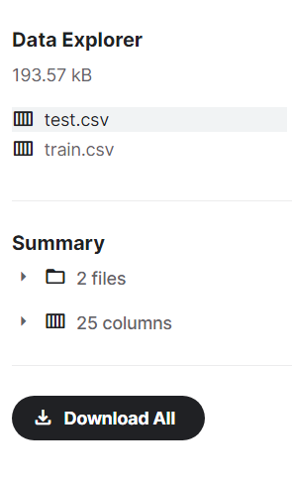

Nos hemos descargado los archivos test y train desde la competición del Kaggle, estos serán los archivos con los que trabajaremos.

## Puesta en funcionamiento de archivos

### Subida a GitLab



Se han subido los archivos a GitLab

### Integración de los archivos de GitLab

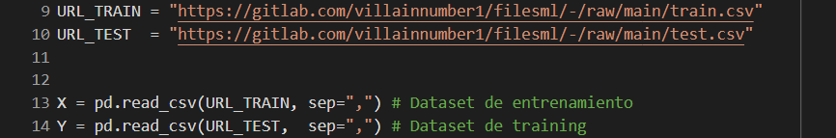

Con estas líneas de código cargamos los archivos en la libreta

## Preprocesado de columnas

### LaptopId

### Company

#### Company

### Product

#### Series

#### Subseries

### TypeName

#### TypeName

### Inches

#### Inches

### ScreenResolution

#### ScreenPixels

#### ScreenRatio

#### IsScreenIPS

#### HasTouchscreen

### Cpu

#### CPUBrand

#### CPUModel

#### CPUSubmodel

#### CPUSpeed

### Ram

#### Ram

### Memory

#### StorageCapacity

#### HasHDD

#### HasSSD

#### HasHybrid

#### HasFlashStorage

### Gpu

#### GPUBrand

#### GPUModel

#### GPUModelNumber

### OpSys

#### OpSys

#### IsOSFree

### Weight

#### Weight

### Price

# Entrenamiento

# Predicción

# 